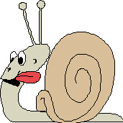
Divers.

L’escargot …………………………
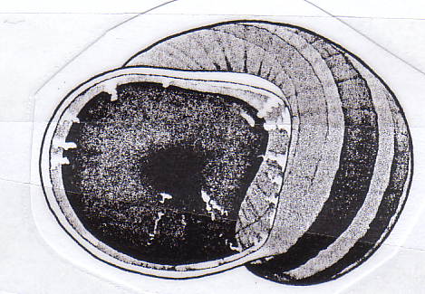
A la fin de l’automne, l’escargot s’enfouit dans le sol et se retire dans sa coquille. L’escargot bouche l’entrée à l’aide d’une couche de bave (…………) qui durcit. L’escargot est en sécurité à l’intérieur de sa coquille. Il y passera l’hiver.

L’escargot est un …………………………
Le corps de l’escargot est mou.
Ses cousins : l’huître, la moule, la coquille Saint-Jacques et même la pieuvre.

A l’intérieur de la coquille se trouve le tortillon, où il y a le cœur, l’estomac, l’intestin, le poumon … et une partie vide : c’est la réserve d’air.

Les deux paires de cornes sont ……………………… . Elles rentrent et sortent.

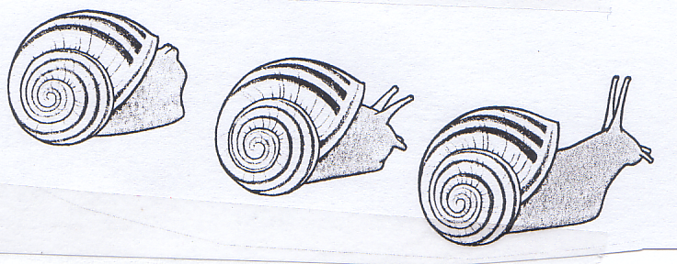

Divers, corrigé.

L’escargot hiberne
A la fin de l’automne, l’escargot s’enfouit dans le sol et se retire dans sa coquille. L’escargot bouche l’entrée à l’aide d’une couche de bave (mucus) qui durcit. L’escargot est en sécurité à l’intérieur de sa coquille. Il y passera l’hiver.

L’escargot est un mollusque.
Le corps de l’escargot est mou.
Ses cousins : l’huître, la moule, la coquille Saint-Jacques et même la pieuvre.

A l’intérieur de la coquille se trouve le tortillon, où il y a le cœur, l’estomac, l’intestin, le poumon … et une partie vide : c’est la réserve d’air.
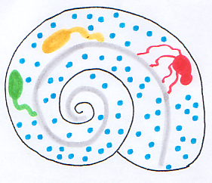

Les deux paires de cornes sont rétractiles . Elles rentrent et sortent.

